
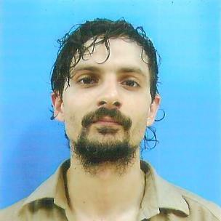
CURRICULUM VITAE
DATOS PERSONALES
Apellido y Nombres: Bolzán Diego Esteban
Documento de Identidad: DNI N° 32.690.704
Fecha de nacimiento: 07/11/1986
Teléfonos: 02252-15513233
Domicilio: Calle 31 e/7 y 8 N°583, San Clemente
E-Mail:
Página Web: facebook.com/duendekenna
Título: Técnico en Informática Profesional y Personal
ESTUDIOS ACADÉMICOS
Educación General Básica
Escuela EGB N° 1 Gral. San Martín, San Clemente, 1999
Polimodal
Escuela Bellas Artes N° 1, San Clemente, 2000 -2001
[Obtenido premio al Mejor Promedio 2001]
Escuela Media N° 3 Orientación Administración Contable, 2002
Escuela Técnica N° 1 Scalabrini Ortiz, Santa Teresita, 2003 -2004
[Título de Técnico en Informática Profesional y Personal]
[Obtenido premio al Mejor Programador]
EXPERIENCIA ARTÍSTICA
2002 - Finalista en rubro Grupo Instrumental “Nueva Senda” en Precosquín
2009-2012 Quenista en banda “Predicador Solar”, La Plata
2012-2014 Baterista en banda “Paisano Hermano”, Las Toninas
2014-2018 Quenista en banda “Vestido en Piel”, Santa Teresita
2016-2019 Quenista en banda “Simple Complejo”, San Clemente
2019-2022 Quenista y vocalista en banda “Pantano”, San Clemente
1

